[**info@evasionicral.com**](mailto:info@evasionicral.com) **-** [**www.evasionicral.com**](http://www.evasionicral.com/)

**Tour Petra e Gerusalemme**

***NUOVO PROGRAMMA SPECIALE***

**QUOTA DI PARTECIPAZIONE € 1.980,00**

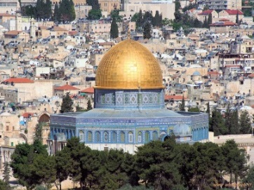

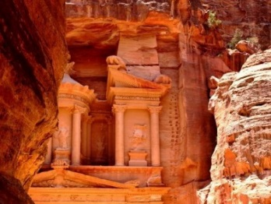**Partenze:**

**05 Gennaio* – 09 Febbraio – 15 Marzo\***

**19 Aprile* – 03, 17 Maggio\***

**21 Giugno – 19 Luglio - 02 Agosto**

**06 Settembre* – 11, 25 Ottobre* 2020**

**MINIMO 2 PARTECIPANTI**

|  |  |  |  |
| --- | --- | --- | --- |
| **Gli operativi voli saranno comunicati alla prenotazione del viaggio**  **\*\*\* la tariffa aerea è garantita fino ad esaurimento posti, possibilità di adeguamento tariffario** | | | |
|  |  |  |  |
|  | |  |  |
|  |  |  |  |

**HOTEL PREVISTI O SIMILARI:**

AMMAN (3NT): *HARIR PALACE*

PETRA (1NT): *PETRA MOON*

GERUSALEMME (3NT): *GRAND COURT*

**PROGRAMMA**

**1° giorno • arrivo ad Amman**

Arrivo presso l’aeroporto internazionale Queen Alia di Amman. Assistenza in aeroporto e trasferimento in hotel. Sistemazione cena e pernottamento in hotel ad Amman.

**2° giorno • Amman City Tour – Castelli del Deserto – Amman**

Prima colazione in hotel. Incontro con la guida parlante italiano ed inizio del tour con la partenza per la visita completa di Amman (Cittadella, Teatro, Museo). Al Termine partenza per i Castelli del Deserto (Amra, Azraq e Karraneh). Nel tardo pomeriggio rientro in hotel ad Amman per la cena ed il pernottamento.

**3° giorno • Amman – Jerash – Ajloun - Amman**

Prima colazione in hotel. Intera giornata di visite dedicata ai siti principali del nord del paese. Si comincia in mattinata da Jerash, la Pompei d’Oriente, per poi visitare nel pomeriggio il castello di Ajloun (legato alla dinastia ayubita di Saladino). Nel tardo pomeriggio rientro in hotel per la cena ed il pernottamento.

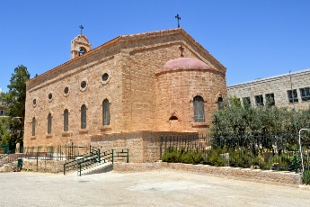**4° giorno • Amman – Madaba – Monte Nebo – Kerak - Petra**

Prima colazione in hotel. Partenza per la visita di Madaba (Chiesa di San Giorgio e Mosaico della Terra Santa), e il Monte Nebo (Tomba di Mosè). A seguire partenza per la visita del castello crociato di Kerak. Arrivo a Petra nel tardo pomeriggio, sistemazione in hotel cena e pernottamento.

**5° giorno • Visita Full Day di Petra – Allenby Bridge - Gerusalemme**

Prima colazione in hotel ed intera mattinata dedicata alla visita di Petra, la città rosa (si comincia con il Siq per poi visitare il Tesoro, le Tombe Reali e l’Anfiteatro. Nel pomeriggio partenza per il punto di confine di Allenby Bridge ed incontro con il personale israeliano che, dopo il disbrigo delle procedure di frontiera, effettuerà il trasferimento in hotel a Gerusalemme. Sistemazione, cena e pernottamento.

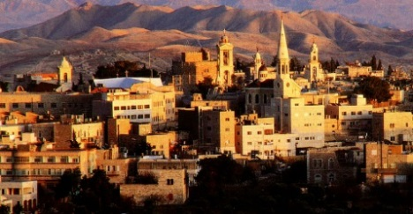**6° giorno • Gerusalemme – Betlemme - Gerusalemme**

Prima colazione in hotel, incontro con la guida ed inizio delle visite. Mattinata dedicata alla parte nuova della città di Gerusalemme. Si visiteranno lo Yad Vashem (Museo dell’Olocausto), il Museo di Israele ed il Santuario del Libro (luogo dove sono conservati i Rotoli del Mar Morto). Al termine si visiterà il Machane Yehuda Market per godere dell’atmosfera e della vita locale. Nel pomeriggio visita di Betlemme (Basilica della Natività) dove nacque Gesù. Rientro in hotel a Gerusalemme nel tardo pomeriggio per la cena ed il pernottamento

**7° giorno • Gerusalemme (Città Vecchia)**

Dopo la prima colazione in hotel si ascende al Monte degli Ulivi per la visita di Getsemani, della Roccia dell’Agonia e della Chiesa delle Nazioni. A seguire ingresso nella Città Vecchia e sosta presso il Muro del Pianto. Si attraverserà poi il bazar arabo, la Via Dolorosa ed il Santo Sepolcro. A seguire tempo libero a disposizione per visite individuali e rientro in hotel per la cena ed il pernottamento.

**8° giorno • Gerusalemme – Tel Aviv - Italia**

Prima colazione in hotel. Trasferimento in aeroporto di Tel Aviv in tempo utile per il volo di ritorno. Fine dei nostri servizi.

**NOTE:**

**\*SUPPLEMENTO PARTENZE: 5 GEN., 15 MAR., 19 APR., 3 e 17 MAG., 6 SETT., 11 e 25 OTT. € 70,00**

**\*\*VOLO COMBINATO: ROYAL JORDAN E VUELING**